Организация Объединенных Наций |  |  | ECE/TRANS/WP.11/2012/4
 | Экономический  и Социальный Совет |  |  | Distr.: General  25 July 2012  Russian  Original: English
Европейская экономическая комиссия
Комитет по внутреннему транспорту
Рабочая группа по перевозкам
скоропортящихся пищевых продуктов
Шестьдесят восьмая сессия
Женева, 22−25 октября 2012 года
Пункт 5 а) предварительной повестки дня
Предложения по поправкам к СПС:
Предложения, по которым еще не приняты решения
Толкование метода измерения площади наружной поверхности стенок автомобилей-фургонов без окон в грузовом отсеке
Представлено Соединенным Королевством
Введение
1. Первоначально данная тема затрагивалась на шестьдесят шестой сессии WP.11, и в ходе обсуждения существующих трудностей возникли неопределенности. Проблема состоит в том, что в отношении автомобилей-фургонов некоторых конструкций были установлены несколько менее высокие коэффициенты K по сравнению с коэффициентами, которые могли бы быть предусмотрены в ином случае.
2. Положения СПС, касающиеся измерения площади наружной поверхности изотермических автомобилей-фургонов, на практике не могут использоваться применительно ко всем формам и размерам транспортного средства. Гладкие контуры кузова автомобиля-фургона затрудняют определение надлежащих точек, в которых следует производить измерения. Например, ширина пола зачастую отличается от ширины потолка, а передняя часть транспортного средства может быть уже его задней части, где оборудована боковая дверь.
3. При измерении наружных поверхностей стенок автомобилей-фургонов невозможно учесть незаполненные пустоты в конструкции. Пустоты в стенках автомобиля-фургона без окон в грузовом отсеке могут также включать стальные конструкции, отводящие внешнее тепло к наружной границе теплоизоляционных стенок панелей.
4. Данный аспект проиллюстрирован на приведенном ниже рисунке. Серым цветом обозначена основная теплоизоляционная панель, а черным цветом закрашены пустоты, заполненные пенопластом различной толщины. Надлежит ответить на вопрос о том, следует ли рассматривать наружную поверхность в качестве внешней границы элемента, обозначенного серым цветом, и следует ли учитывать пустоты и считать, что наружная поверхность так или иначе совпадает с наружной металлической поверхностью.
5. WP.11 решила дождаться результатов работы проектной группы 413 ТК113, которая изучала эту проблему в связи с предстоящей разработкой соответствующего стандарта ЕКС.
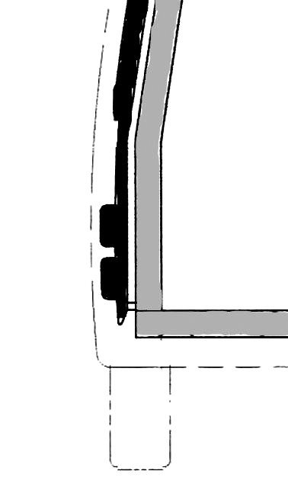
Предлагаемая поправка
6. Для целей измерения площади наружной и внутренней поверхности предлагается использовать метод, разработанный проектной группой 413 для ТК113. В контексте этого метода используется объявленная производителем толщина изоляционного материала с проверочным расчетом.
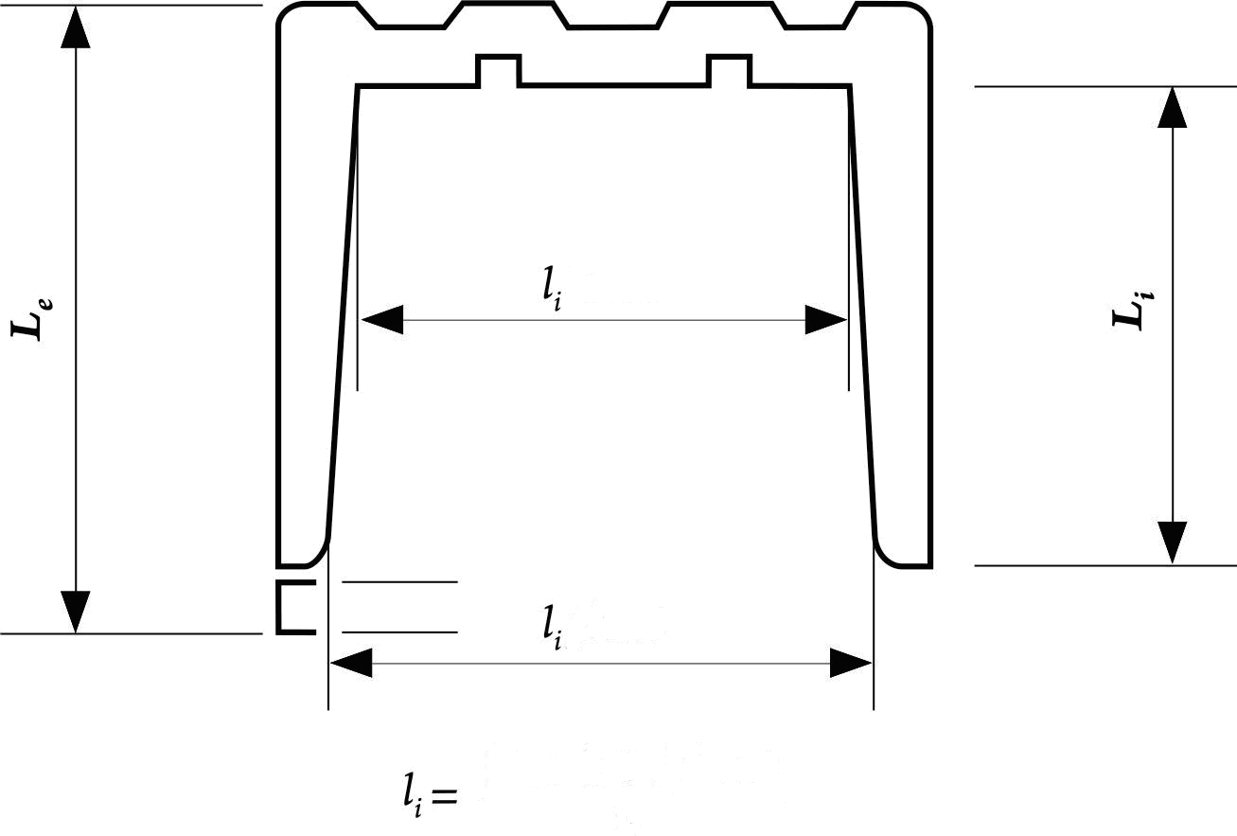
задняя часть
передняя часть
l_{i} задняя часть + l_{i} передняя часть
2

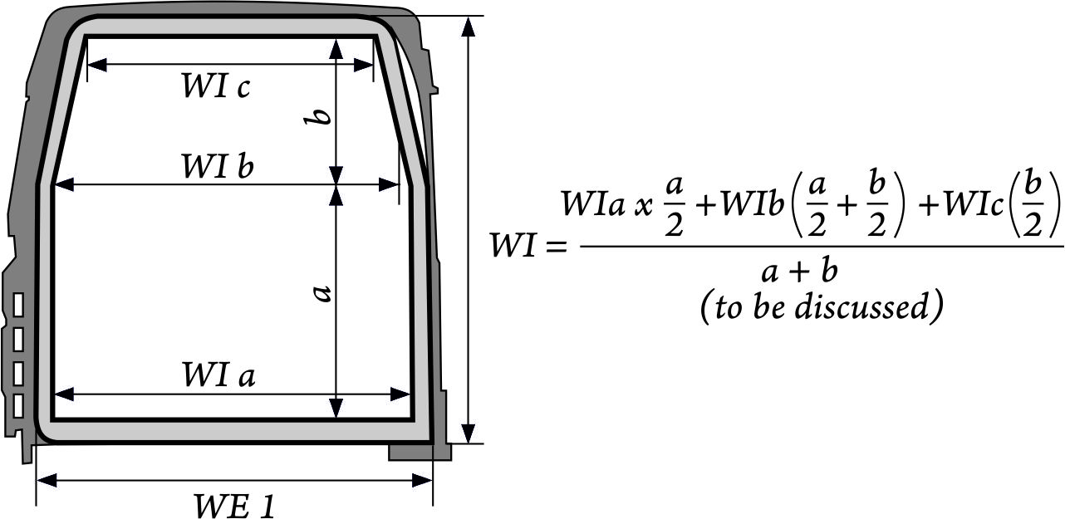
(подлежит обсуждению)

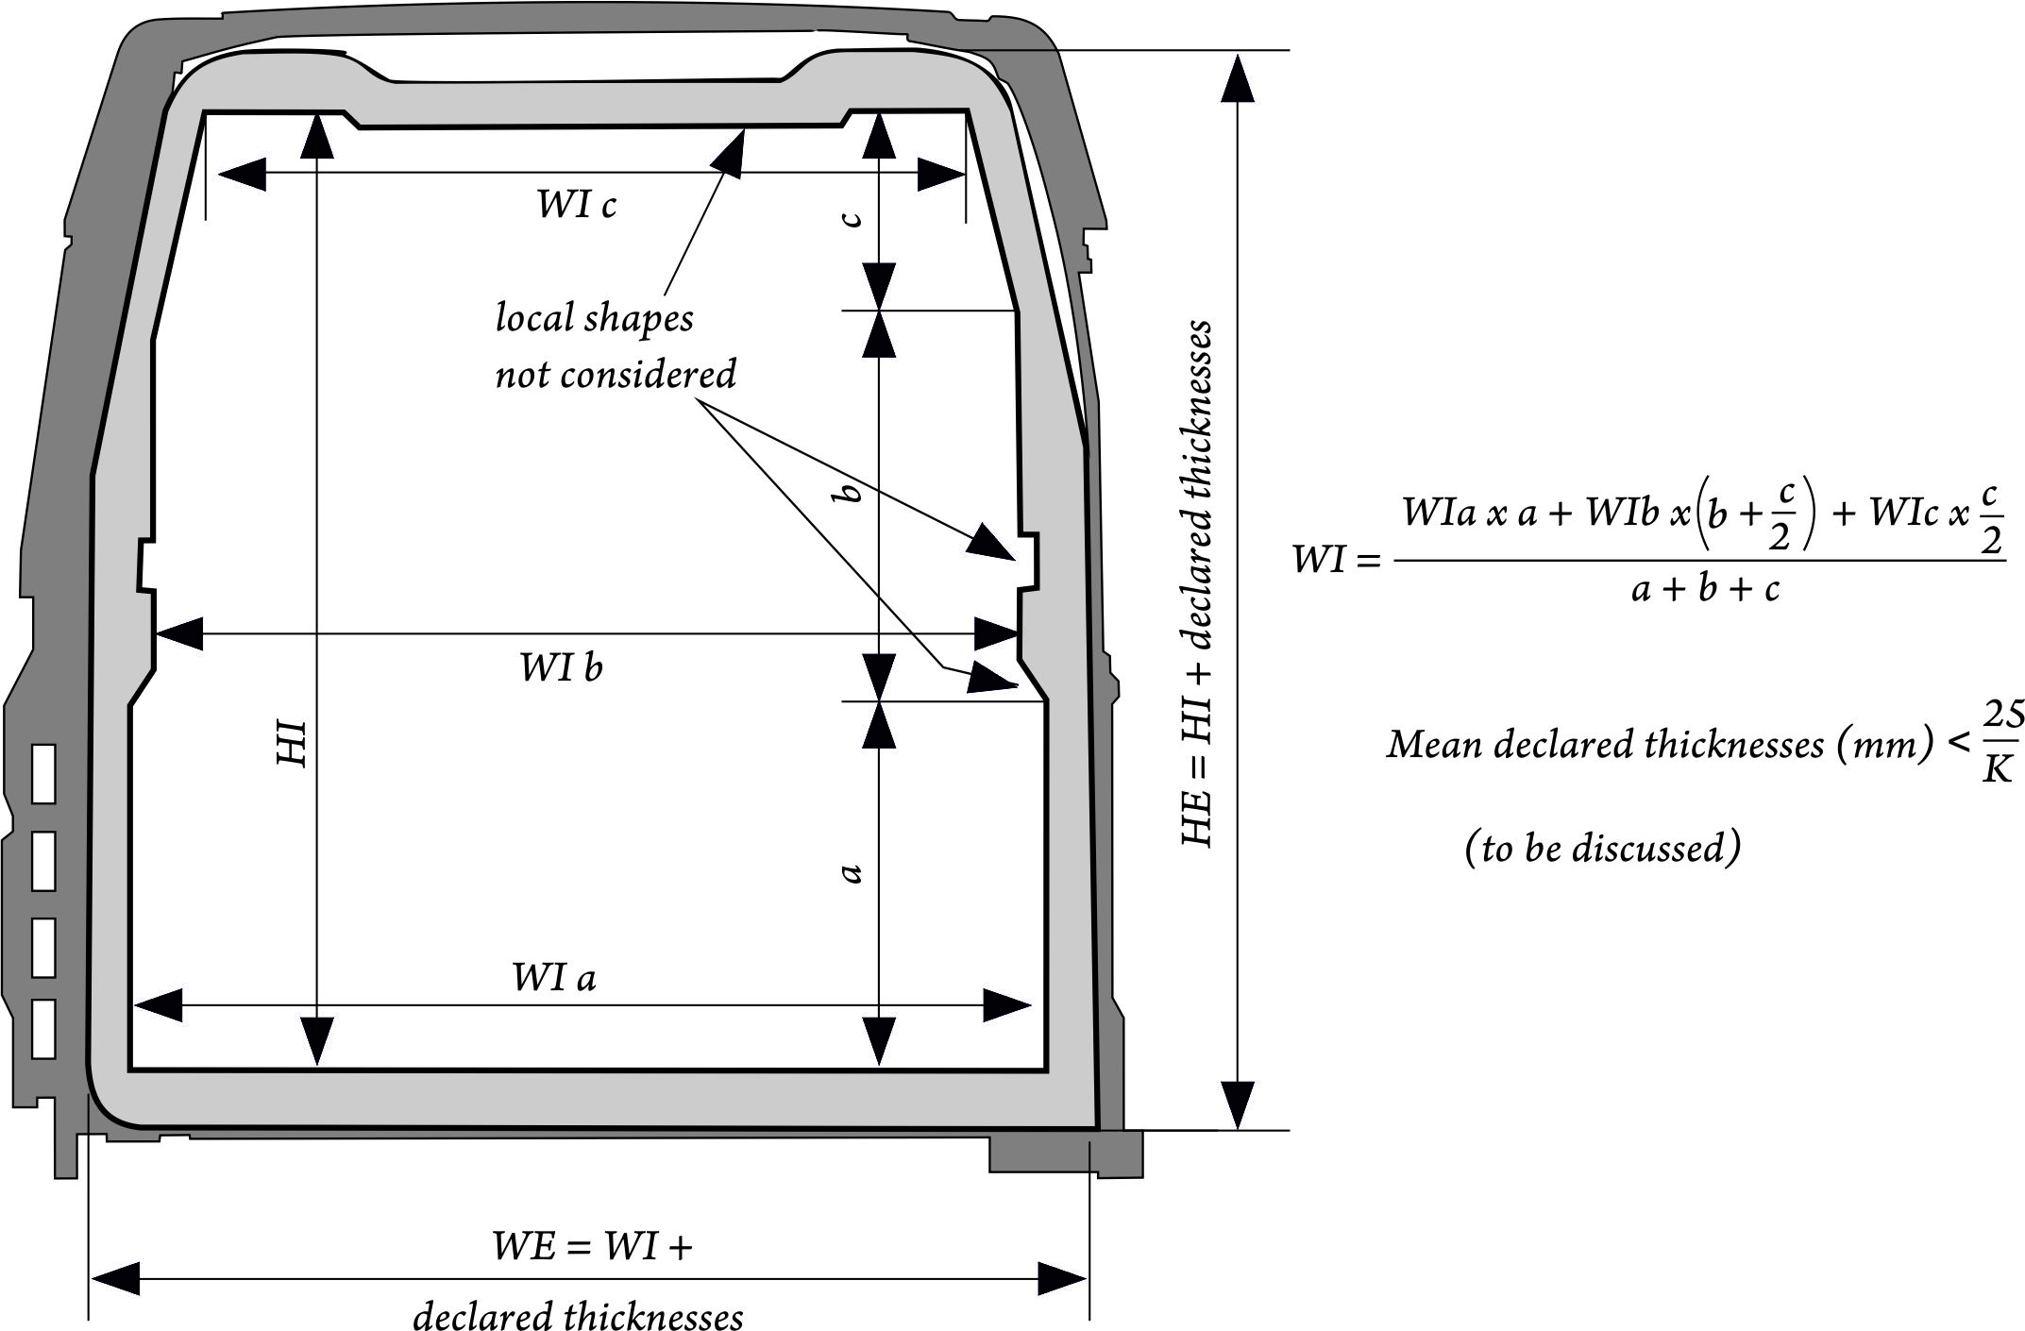
объявленная толщина
Средняя объявленная толщина (мм)
(подлежит обсуждению)
(объявленная толщина)
локальные формы,
не принимаемые
во внимание
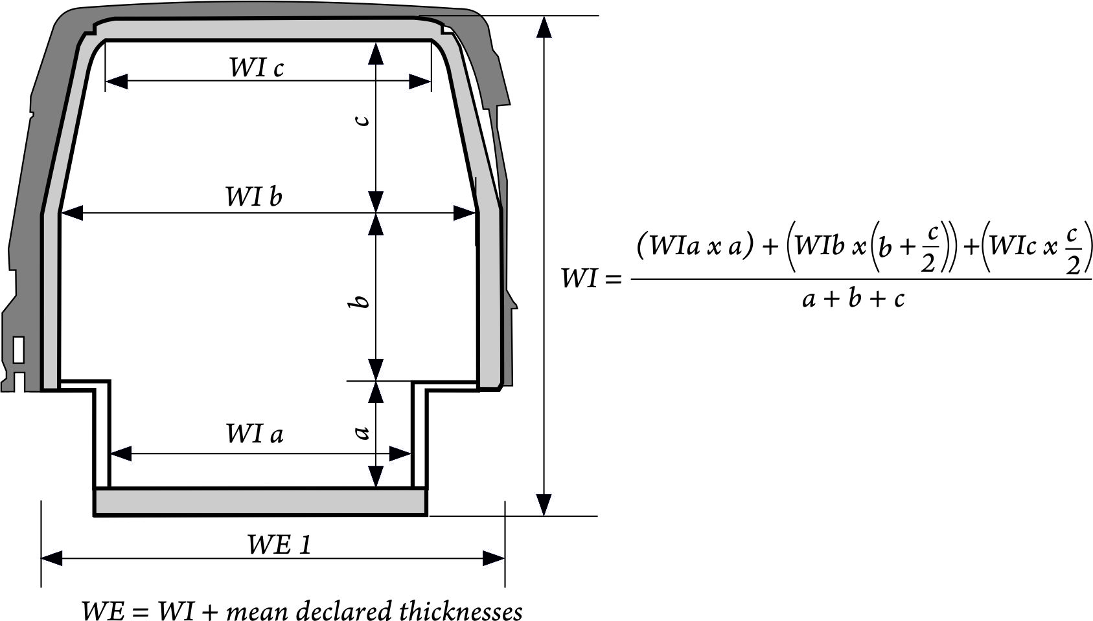
средняя объявленная толщина
7. В пункт 1.2 добавления 2 к приложению 1 надлежит включить следующий текст:
"Для изотермических автомобилей-фургонов без окон в грузовом отсеке площадь наружной поверхности следует рассматривать как сумму внутренних размеров и объявленной толщины изоляционного материала. Локализованные формы не принимаются во внимание, и колесные ниши вычитаются из окончательного расчета.
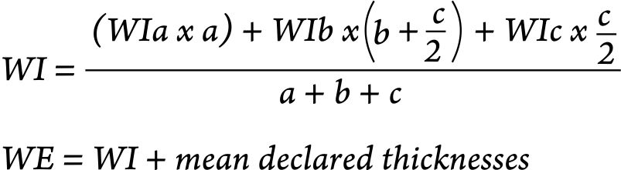
средняя объявленная толщина,
WIa − внутренняя ширина между колесными нишами,
WIb − внутренняя ширина над колесными нишами,
WIc − внутренняя ширина крыши,
a − внутренняя высота колесных ниш,
b − внутренняя высота над колесными нишами,
c − внутренняя высота над колесными нишами в месте начала сужения ширины боковой стенки.
задняя
часть
передняя
часть
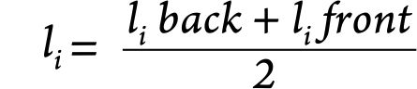
li − внутренняя длина,
le − наружная длина,
l_{back} − внутренняя длина сзади,
l_{front} − внутренняя длина спереди".
8. Для обеспечения соответствия средняя объявленная толщина (мм) должна быть больше значения 25, разделенного на измеренное значение K, если только нельзя доказать, что был использован изоляционный материал большей толщины.
Толщина изоляции (мм) <25/K.
Для дополнительного разъяснения в справочник предлагается включить рисунки.
Последствия
9. Настоящее предложение ни с какими финансовыми последствиями для промышленности не сопряжено. В результате его принятия измеряемое значение коэффициента K некоторых конструкций автомобилей-фургонов без окон в грузовом отсеке немного возрастет по той причине, что при расчетах будет учитываться меньшая площадь наружной поверхности.
10. Это предложение позволит обеспечить соответствие измерений, проводимых на автомобилях-фургонах без окон в грузовом отсеке различными инженерами и испытательными станциями, и избежать нереальных результатов испытаний. В таком случае изготовители/сборщики кузовов будут уверены в том, величина конкретного коэффициента K не зависит от испытательной станции или от лица, проводящего испытания.

